Invitation til gågruppe



##### Støt op om fællesskabet

Kære nabo

Vi vil gerne invitere alle beboere i boligafdelingen med til en fælles gåtur på cirka en time hver torsdag formiddag.

**Vi mødes ved bordebænkesættet kl. 10, og første gang er torsdag den 5. maj 2022.**

Vi slutter gåturen af med en kop kaffe eller the kl. 11, hvor du også kan dukke op.   
Medbring egne drikkevarer, gode sko og tøj efter vejret.

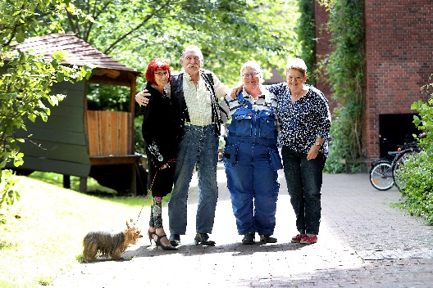Gåturen er for alle, også hvis du er dårligt gående eller kommer med rollator. Hvis du har spørgsmål, kan du kontakte Maria på tlf. 12 34 56 78.

Vi glæder os til at se dig!

**Billede af jer, der tager initiativ til aktiviteten**

Med venlige hilsener   
Maria, Adam, Pernille og Mogens

Invitation til gågruppe



##### Støt op om fællesskabet

Kære nabo

Vi vil gerne invitere alle beboere i boligafdelingen med til en fælles gåtur på cirka en time hver torsdag formiddag.

**Vi mødes ved bordebænkesættet kl. 10, og første gang er torsdag den 5. maj 2022.**

Vi slutter gåturen af med en kop kaffe eller the kl. 11, hvor du også kan dukke op.   
Medbring egne drikkevarer, gode sko og tøj efter vejret.

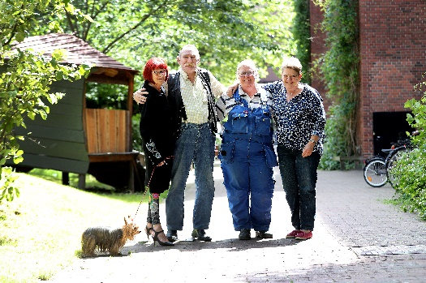Gåturen er for alle, også hvis du er dårligt gående eller kommer med rollator. Hvis du har spørgsmål, kan du kontakte Maria på tlf. 12 34 56 78.

Vi glæder os til at se dig!

**Billede af jer, der tager initiativ til aktiviteten**

Med venlige hilsener   
Maria, Adam, Pernille og Mogens